**Уважаемые родители! Вы всегда должны помнить, что при выборе детских товаров мелочей не бывает.**

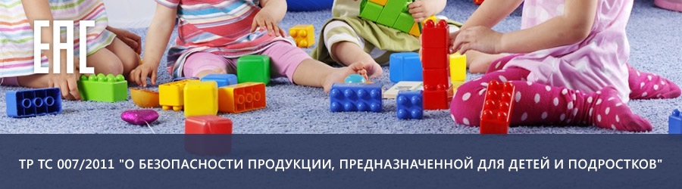Рынок детских товаров ежегодно растет на 25% и исчисляется миллиардами рублей. Он всегда был и остается  золотоносной жилой  для производителей и продавцов. Среднестатистическая российская семья с одним ребенком тратит на детскую продукцию больше 3 тысяч рублей за месяц.  Однако существуют основные требования, которые предъявляются к детским товарам по безопасности и охране здоровья. Эти требования отражены  в Техническом регламенте Таможенного союза.

Технический регламент Таможенного союза "О безопасности продукции, предназначенной для детей и подростков"  разработан с целью установления на единой таможенной территории Таможенного союза единых обязательных для применения и исполнения требований к продукции, предназначенной для детей и подростков.

Он  устанавливает обязательные требования безопасности к продукции, предназначенной для детей и подростков, по показателям химической, биологической, механической и термической безопасности в целях защиты жизни и здоровья детей и подростков.

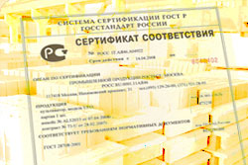Большая часть товаров для детей подлежит обязательной сертификации. Сертификат соответствия - как раз тот документ, который подтверждает соответствие продукта требованиям технических регламентов, положениям стандартов, сводов правил. Сертификат выдается на основании санитарно-эпидемиологического заключения или свидетельства о государственной регистрации (если речь идет, например, о детской косметике), которое подтверждает, что указанная продукция соответствует установленным гигиеническим нормам и санитарным правилам. Санитарно-эпидемиологическое заключение и сертификат соответствия – это гарантия безопасности товара и его соответствия российским стандартам. А само санитарно-эпидемиологическое заключение выдается после проведения лабораторных исследований, целью которых и является выявление вредных или опасных для здоровья веществ  в продукте.

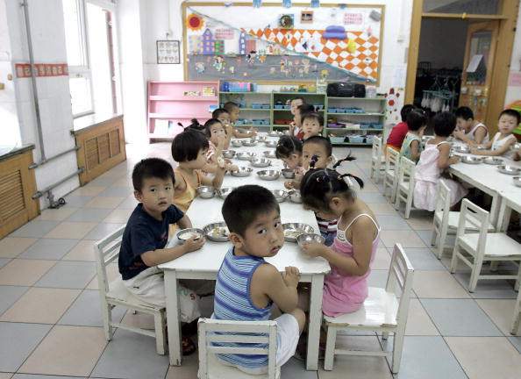              В настоящее    время довольно сложно найти качественное мясо, овощи и фрукты, которые не напичканы всякими «вредностями». Приприготовлении пищи для ребенка необходимо использовать только полезные продукты, которые обогащают рацион витаминами и минералами, поскольку именно детский растущий организм нуждается в правильном и сбалансированном питании.   Старайтесь, чтобы еда выглядела, как можно более, привлекательней. Пища должна быть вкусной, полноценной и богатой витаминами и микроэлементами. Каждый день в детском меню должны присутствовать фрукты и овощи, а употребление рыбы обеспечит организм фосфором и поможет головному мозгу лучше функционировать.

Помните! Что не натуральные продукты приводят к аллергии и частым пищевым отравлениям. Вот почему питание ребенка должно состоять только из высококачественных продуктов от проверенных производителей.

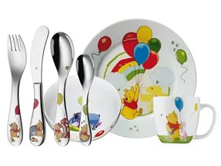Безопасность – одно из важнейших требований, предъявляемых к детским товарам, в том числе и посуде. Поэтому перед покупкой родители должны убедиться в наличии у продавца сертификата соответствия и санитарно-эпидемиологического заключения на товар. Желательно покупать детскую посуду в упаковке, на которой указан производитель и его контакты. На изделиях также должна иметься специальная маркировка, обозначающая материал, из которого изготовлена посуда, а также для каких продуктов она предназначена, условия ее использования и ухода. Пластиковая посуда с яркими рисунками, купленная на рынке, может нанести вред здоровью вашего малыша, спровоцировав расстройства пищеварительной системы, аллергию и даже отравление. Форма детской тарелки также имеет значение – она должна быть глубокой, с закругленными краями, чтобы малышу было удобнее доставать еду ложкой.  У столовых приборов не должно быть острых краев, а ручки у ложки и вилки должны быть загнутыми, удобными для детской маленькой руки. Самый лучший материал для приборов – серебро, однако подойдёт мельхиор или обычная нержавейка.

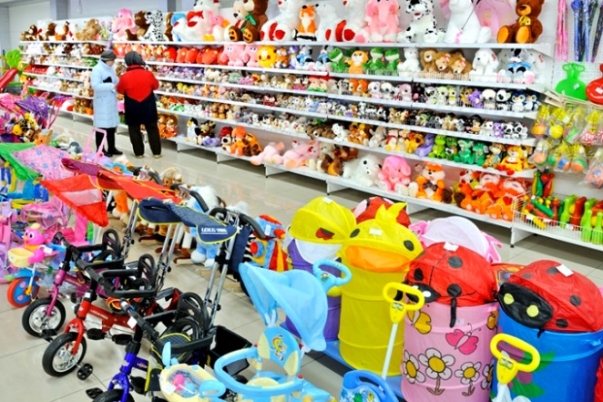При покупке игрушек продавец обязан своевременно предоставлять потребителю необходимую и достоверную информацию о товарах обеспечивающую возможность их правильного выбора. Следует внимательно изучить инструкцию по эксплуатации и предупредительные надписи, чтобы убедиться в ее безопасности для своего ребенка.  Очень важно учитывать возраст ребенка, так как наличие мелких съемных деталей может привести к трагическим последствиям, так как мелкие детали могут попасть в дыхательные пути ребенка, или он может их проглотить.  Понюхайте игрушки, пощупайте, проверьте на крепость. Сильный запах у игрушки, следы краски на руках должны насторожить родителей. Такую игрушку не стоит покупать. Игрушки сомнительного качества могут нанести серьезный вред здоровью вашего ребенка: аллергии вплоть до анафилактического шока, острые отравления, психо-эмоциональная нестабильность и т.д.

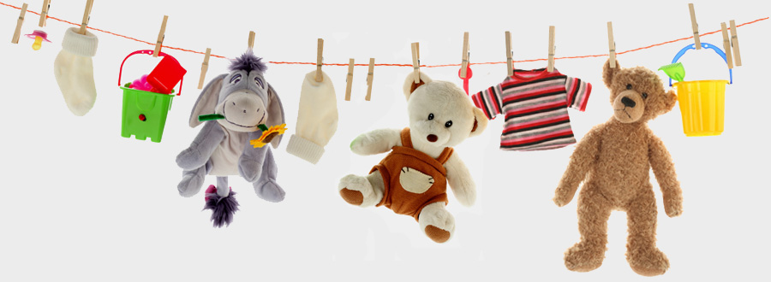 Покупайте такие игрушки, которые можно помыть, постирать. Если пластиковую или деревянную игрушку можно протереть, то вот мягкую нужно стирать, т.к. она отлично собирает на себе пыль, является рассадником бактерий. Необходимо намылить губку или ветошь мылом, а потом хорошо отжать. Полученной полусухой тряпочкой нужно протереть войлочную игрушку, уделяя особое внимание сильно загрязненным местам. После провести чистку слегка влажной тканью, чтобы отмытой от пены. Далее останется только высушить мягкую игрушку на балконе или на подоконнике.

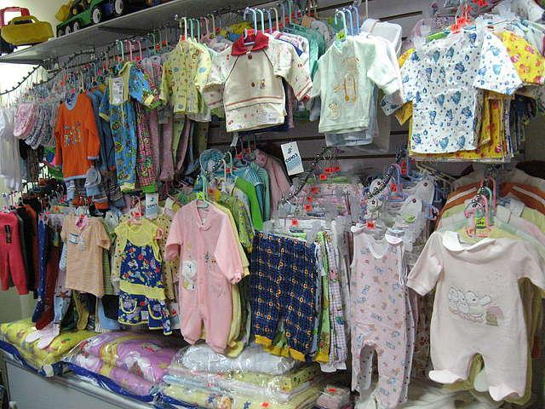При выборе одежды для ребенка необходимо помнить, что детский организм имеет свои функциональные особенности. У детей несовершенны механизмы терморегуляции, поэтому переохлаждение организма или его перегревание могут привести к нарушениям состояния здоровья.  
Дети особенно уязвимы. Необходимо приобретать товары в хорошо зарекомендовавших себя магазинах, от известных производителей. Они шьют одежду из безопасных, экологически чистых материалов, используют специальные безопасные красители. Такая одежда не вызывает раздражения на коже, аллергические реакции. Поэтому максимально удобно и комфортно ребенку будет в белье, рубашке, блузке, водолазке из натуральных материалов.

Особенно стоит быть  внимательными при выборе зимней [одежды для ребенка](http://alissa-shop.ru/shop/8/), так как она должны  быть не только красивой и удобной, но и самое главное - теплой, чтобы  ребенок не замерзал в зимнее время года. Ошибкой многих родителей является беспорядочная одежда на ребенке.  Чтобы не заморозить своего малыша, они надевают по 5 тонких кофт и по несколько пар штанов, в результате чего ребенок чувствует себя неловко, он не в состоянии свободно передвигаться.  Особое место в одежде детей отводится головным уборам, влияние которых на функции ребенка характеризуется массой, гигиеническими свойствами материалов, используемых для их изготовления, способностью поддерживать температурно-влажностные параметры в пространстве под ними.  Что же  касается верхней зимней одежды, то она должна быть достаточно  свободной, но одновременно с этим еще и теплой.

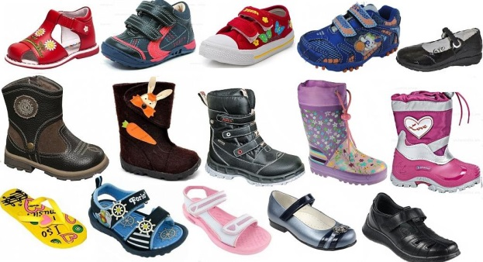Детская обувь должна обеспечивать благоприятный микроклимат вокруг стопы, защищать от неблагоприятных внешних воздействий:  холода, загрязнений, различных повреждений. Главное требование к ней — полное соответствие размерам и форме стопы. Обувь для ребенка должна быть мягкой, легкой, иметь эластичную подошву с невысоким каблуком.  На лето нужно выбирать обувь исключительно из натуральных материалов.  
Осенне–весенняя обувь должна быть влагонепроницаемой. Этим свойством обладает мембранная обувь и резиновые сапожки. В резиновых сапогах обязательно должна быть войлочная стелька или съемный валенок. Иначе ножки ребенка будут мерзнуть.    
Зимняя обувь для ребенка должна подбираться с учетом того, что вы подденете в сильный мороз колготки потеплее или шерстяные носочки. Поэтому запас обуви должен быть на пол сантиметра больше, чем  в летней.

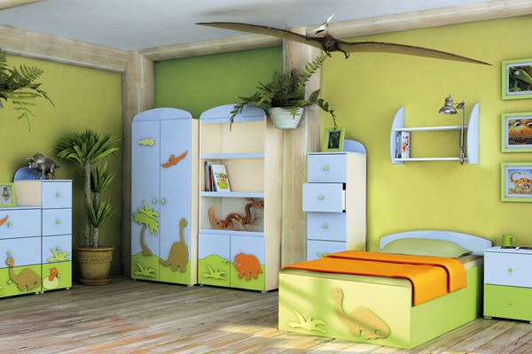Все мы при выборе мебели ориентируемся на такие главные параметры, как**привлекательный внешний вид, функциональность и качество,**но комната для ребенка должна быть еще и**максимально безопасной**для малыша.Именно поэтому на первый план выходит **экологичность**всех предметов мебели, отсутствие острых углов, стеклянных вставок и прочих травмоопасных элементов. Все без исключения предметы обстановки должны соответствовать возрасту ребенка и его росту. Это очень важно, ведь малыш должен доставать до всех своих вещей (включая любимые игрушки, пижаму и выключатель в комнате) без помощи родителей. Поэтому и популярна трансформирующаяся мебель, позволяющая регулировать столешницы, высоту стула, длину спального места.

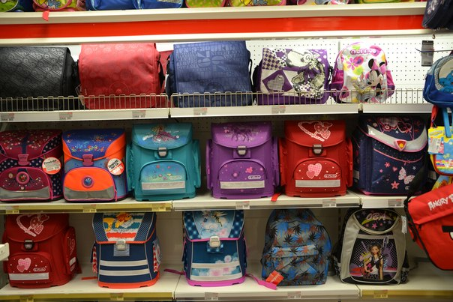

 Портфели, школьные ранцы и аналогичные изделия для детей должны быть безопасны для здоровья детей и отвечать требованиям безопасности по органолептическим, санитарно-химическим и другим показателям

Материал для изготовления ранцев должен быть легким, прочным, сводоотталкивающим покрытием, удобным для чистки.Соприкасающиеся с кожей учащихся не должны оказывать раздражения кожи. Материал, из которого изготовлены плечевые ремни, должен быть эластичным. При использовании жесткого материала рекомендуются специальные накладки. Ранец должен иметь хорошую**формоустойчивость**, обеспечивающую его полное прилегание к спине обучающегося и равномерное распределение веса, а для детей начальных классов ранцы обязательно должны быть снабжены формоустойчивой спинкой. В техническом регламенте  Таможенного союза «О безопасности продукции, предназначенной для детей, подростков»  регламентируются размеры, вес, конструкция и т.д.   ранцев, рюкзаков и портфелей для детей.

